Misc wp

考点：foremost+盲水印+字频+掩码爆破+base85

下载图片后发现了三个文件

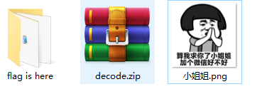

Output就是一张图片

Decode中存在一个decode.txt

还有一个flag is here 的文件夹

先看flag is here文件夹，发现存在大量的txt文件，每个文件都是一大段英文，可能考察字频隐写。但是不知道字频隐写在哪一个文件夹，于是可能hint在其他的文件中。

Decode.rar

这个压缩包就加密了的。

再看提示

一个算术加NNULLULL, 猜测可能考察掩码攻击

前面的算术算出来是7，即也就是7+NNULLULL,

直接爆破,得到密码2019456NNULLULL,

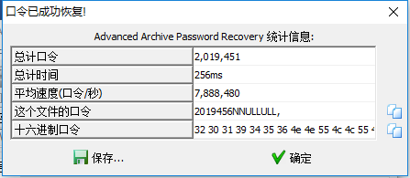

得到decode.txt，根据decode.txt更加确定为字频隐写。

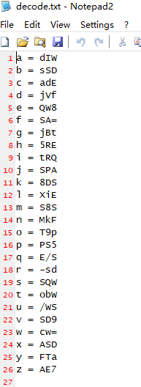

小姐姐.png

先foremost分离一手，出来了两个文件，猜测是盲水印

使用盲水印工具解密

python2 bwm.py decode 00000000.png 00000232.png output.png

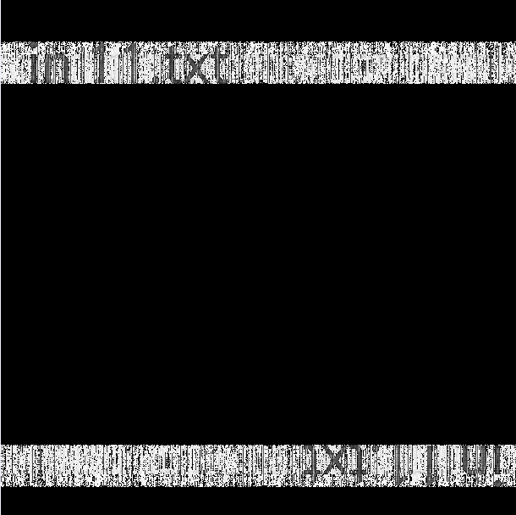

提示in 11.txt

说明字频隐写在11.txt中，hint中提示取前16位即etaonrhsidluygw

根据decode.txt中组成base64

base64: QW8obWdIWT9pMkFSQWtRQjVfXiE/WSFTajBtcw==

base85: Ao(mgHY?i2ARAkQB5_^!?Y!Sj0ms

flag{have_a_good_day1}